Lunes
30
de Noviembre

Quinto de Primaria
Geografía

Las regiones naturales en Asia, África y Oceanía

Aprendizaje esperado: Distingue diferencias en la diversidad de climas, vegetación y fauna silvestre en los continentes.

Énfasis: Reconoce la distribución de las regiones naturales en Asia, África y Oceanía.

¿Qué vamos a aprender?

Reconocerás la distribución de las regiones naturales en Asia, África y Oceanía.

¿Qué hacemos?

El día de hoy seguiremos revisando el tema de las regiones naturales en los continentes, específicamente, las que existen en Asia, África y Oceanía, pero antes, te invito a recordar un poco sobre la clase anterior.

Vimos las regiones naturales que hay en América, Europa y la Antártida; y que en nuestro continente existen muchas regiones naturales e incluso países megadiversos, además revisamos que las regiones naturales están directamente relacionadas con las zonas térmicas, el clima y sus factores.

Ahora que estas aprendiendo sobre las regiones naturales es muy importante, porque así puedes valorar la biodiversidad y cuidarla, ya que en cada región natural habitan plantas y animales particulares y es nuestra responsabilidad ayudar al cuidado del ambiente para evitar que estos lugares sufran alteraciones, pero ese cuidado no sólo consiste en conocer sobre las regiones, sino tomar acciones como disminuir nuestra huella ecológica, evitar invadir las zonas protegidas y utilizar al máximo los recursos de este planeta.

Ya que has aprendido la importancia de los bosques, la estepa, la tundra, el desierto y otras regiones naturales que existen en nuestro planeta. En la clase anterior vimos cómo en Europa existen menos regiones naturales que en América, recuerda que la mayor parte de ese continente está conformado por bosques en la zona fría que está al norte, encontramos la taiga y la tundra; y al sur de Europa, ya en los límites con Asia, estepa y pradera y la región mediterránea.

También revisamos las regiones naturales de la Antártida, donde hay hielos perpetuos.

Ahora, toca revisar Asia, África y Oceanía, pero primero quiero que recordemos la ubicación de estos continentes en un mapa de la tierra.

Te invito a que revises la página 59 de tu Atlas de Geografía del Mundo, ahí podemos encontrar todos los continentes de la Tierra, también quiero aprovechar para recordarte los países megadiversos que hay en cada uno de los continentes, por ejemplo, en América, tenemos muchos como: Estados Unidos, México, Perú y Venezuela, en el continente europeo no hay países megadiversos, en la Antártida tampoco tenemos países megadiversos, en el continente asiático hay países como India y China, en el continente africano, tenemos países megadiversos como Madagascar y Sudáfrica, en Oceanía a Australia, Indonesia y Papúa Nueva Guinea.

El 70% de la biodiversidad está contenida en solo 17 países, que se califican como megadiversos, la mayoría se localizan cerca de los trópicos, o bien, cuentan con agua suficiente para el desarrollo de ecosistemas diversos, por eso es importante conocerlos y uno de ellos es mi hermoso México, nuestro país cuenta con muchos recursos naturales y varias de sus regiones son parte del patrimonio natural de la humanidad, recuerda que nuestro país es megadiverso e insisto, debemos valorarlo y cuidarlo.

Una vez que hemos terminado con esta introducción sigamos revisando las regiones naturales que hay en Asia, África y Oceanía.

Observa el mapa de la página 65 de tu Atlas de Geografía del Mundo, si observas la nomenclatura del mapa, podrás observar varias regiones naturales en este continente y que se encuentran distribuidas a lo largo de su territorio, como es evidente, la parte norte de Asia, donde tenemos países como Rusia, encontramos zonas geográficas con taiga y tundra, sin embargo, en la parte central del continente cambia la distribución de estas y podemos observar varias regiones naturales, las marcadas de color amarillo corresponden al desierto, en color naranja estepa y pradera y bosques en color verde.

También hay algunas regiones como las de alta montaña, que corresponden a la región del Himalaya y algunas regiones mediterráneas, sobre todo en los límites con Europa y África.

En la parte sur de Asia, tenemos también regiones naturales como desierto, sobre todo en los territorios que colindan con África y Europa, incluso en la India y regiones con selva, tanto la llamada alta como baja, señalados en color verde.

En Asia existen manglares y humedales, que están marcados en distintos tonos de azul, también sabana, eso quiere decir que en ese continente habitan muchas especies de plantas y animales, para darte un ejemplo, busqué algunas imágenes representativas de las regiones naturales de Asia, te mostraré algunas. Pon mucha atención.

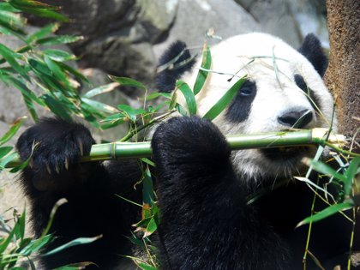

Esta imagen corresponde a un animal representativo de China, es un oso panda y está comiendo bambú. Es un habitante de regiones naturales llamadas bosque de bambú, en lo alto de las montañas en China.

Antes de la pandemia, podíamos visitar alguno de estos animales, claro no en China, sino en el bosque de Chapultepec en la Ciudad de México, el oso panda es una especie en peligro de extinción.

Te invito a ver el siguiente video que nos habla sobre la necesidad de cuidar esta especie, del segundo 00:06 al minuto 01:20

- Oso panda.
https://www.youtube.com/watch?v=HXD_arQAqz4

Como puedes ver, en nuestro país se cuida esta especie que es endémica del continente asiático.

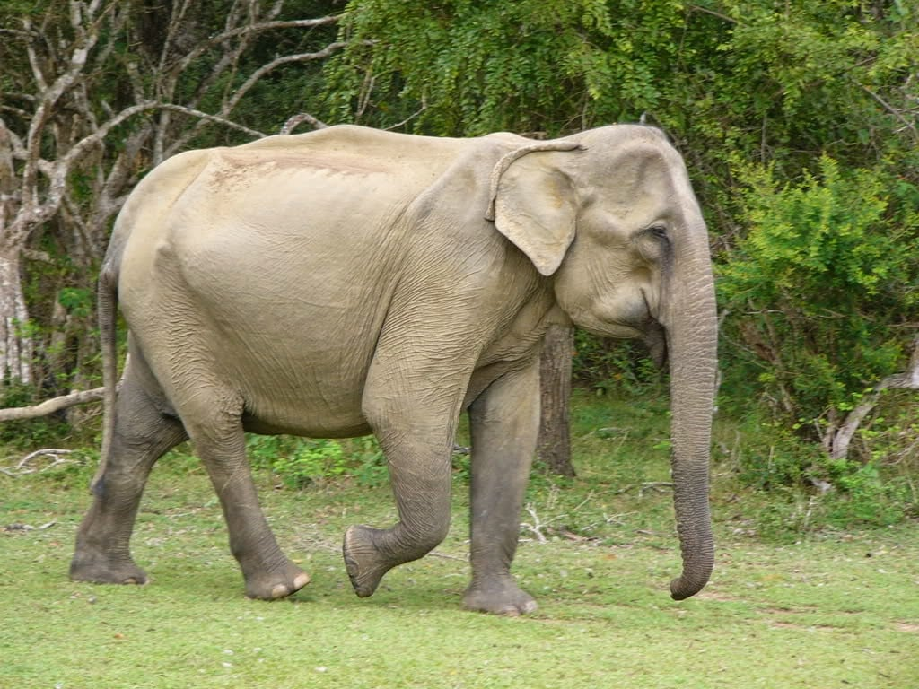

El elefante asiático. Este elefante es el mamífero terrestre más grande de Asia, puede llegar a medir 3.2 metros de alto y pesar hasta 5000 kilogramos, vive en los bosques tropicales húmedos del continente, en países como la India y Tailandia, es otra especie que es necesario preservar.

Ahora sigamos con África, para esto, regresemos al Atlas de Geografía del Mundo, pero ahora en la página 66. Nota cuales son las regiones naturales de este continente, por ejemplo, en la parte norte de África, que colinda con el Mar Mediterráneo, tenemos desierto, aquí está uno de los más famosos del mundo, el desierto del Sahara y una pequeña franja con clima mediterráneo, en la parte central del continente hay principalmente selvas, también hay selvas y desierto, esto se debe a que se encuentra en la región tropical del planeta, hace calor, hay humedad y un clima adecuado para que existan estas regiones con diversidad de plantas y animales.

Como puedes ver en la parte sur del continente, otra vez tenemos desiertos y altas montañas. Las regiones naturales de este continente son menos variadas que en Asia, pero también importantes.

En el desierto del Sahara, viven animales diversos como esta víbora cornuda del Sahara, mírala.

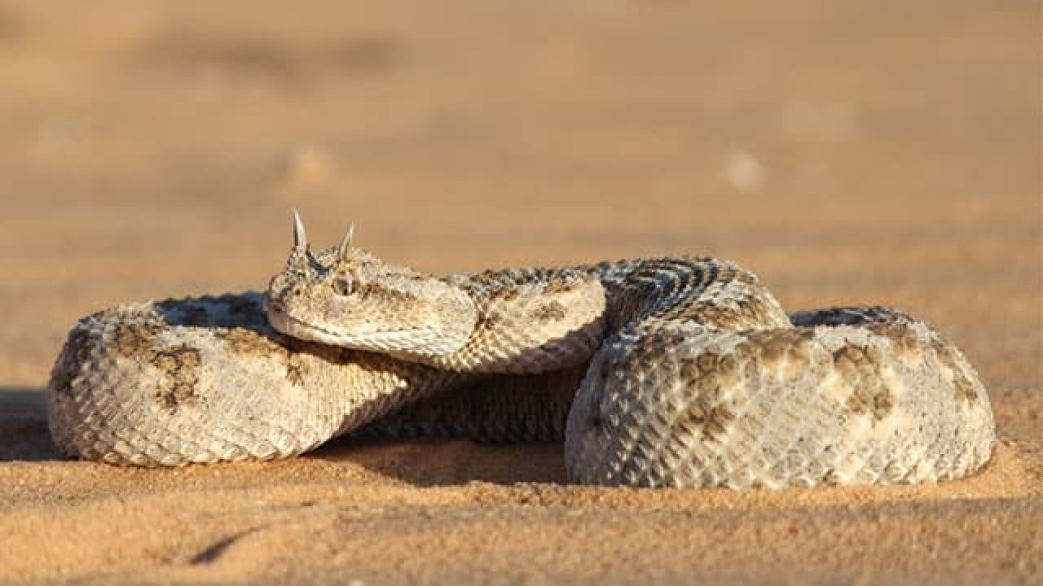

Esta serpiente se llama así por sus cuernos, es una de las especies más venenosas del planeta y habita especialmente en los desiertos.

Ahora observa este otro habitante del desierto.

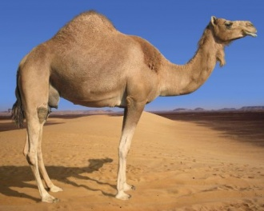

Los dromedarios además de habitar en el desierto han sido domesticados y utilizados para el trabajo y transporte de las personas que viven en ese lugar.

Es un camello arábigo y tiene una joroba, mientras que los camellos poseen dos, además, los camellos son originarios de Asia central y los dromedarios de la península Arábiga.

Te invito a observar y poner mucha atención en este video que nos enseña sobre África, del segundo 0:38 al minuto 3:05 y del minuto 3:34 al 6:48

- África y sus secretos.
https://www.youtube.com/watch?v=XShtA4Pa05o&list=PLHXFQrHFFd_Ur4rJG0gBMQ1a-M4OXi9VX&index=9

Como pudiste ver, en África existe gran diversidad de regiones naturales y especies muy interesantes, espero hayas aprendido bastante sobre este continente.

Ahora pasemos a Oceanía, si me acompañas vamos a la página 67 de tu Atlas de Geografía del Mundo podrás observar las regiones naturales de este pequeño continente.

Aunque es un continente pequeño, tienen varias regiones naturales, ya habíamos dicho que Australia, que se encuentra en este continente y es un país megadiverso. En Oceanía podemos encontrar selva, sabana y estepas, una gran parte ocupada por desierto, algunos bosques, región mediterránea y zonas de alta montaña, sobre todo en Nueva Zelanda, donde vive una conocida mía, ella me mandó unas fotografías que tomó de un animalito muy curioso que vive allá.

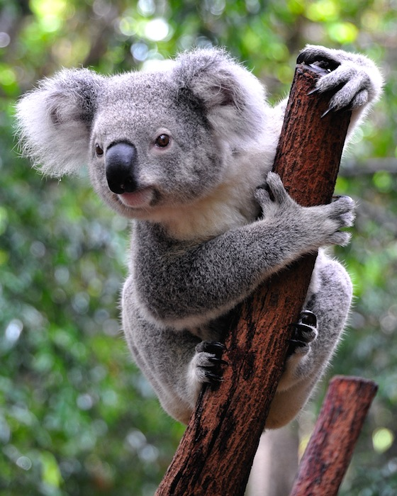

Es un koala, es un marsupial y vive en los bosques de eucaliptos, podemos encontrarlos en Australia, el eucalipto es un árbol que crece en Australia y en otros lugares del mundo.

Aquí tenemos otro habitante de Oceanía.

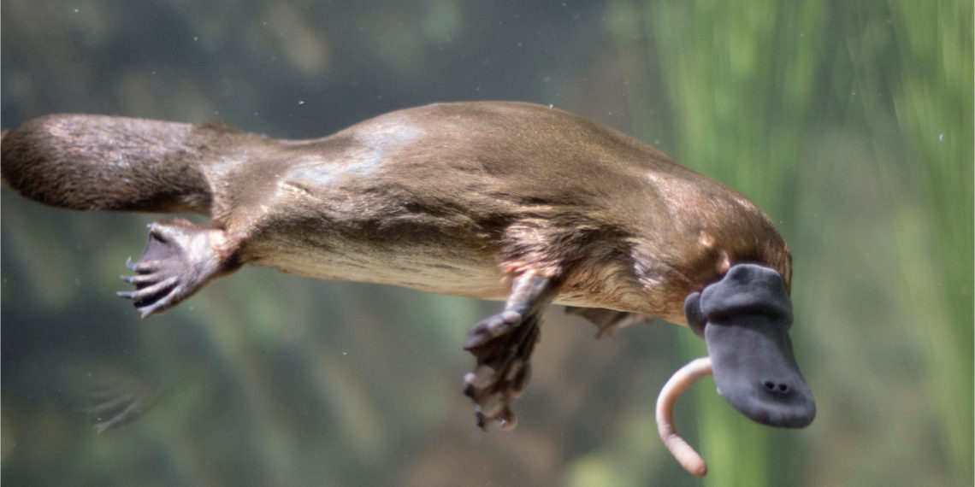

Es un ornitorrinco, es el único mamífero que pone huevos en lugar de dar a luz a sus crías vivas, además tienen unas características muy peculiares, como su pico que asemeja a un ave, concretamente a un pato, pero también tiene extremidades que parecen aletas y cuerpo de mamífero, es una especie bella y excepcional, por cierto, también en peligro de extinción, al igual que el koala.
El día de hoy ha sido de mucho aprendizaje sobre Asia, África y Oceanía, para terminar, completaremos un esquema.

CONTINENTE | REGIONES NATURALES | FUENTES CONFIABLES
Asia | Desierto, selva y alta montaña, etc.
Africa | Selva, regiones mediterráneas, etc.
Oceanía | Selva, desierto, bosque, etc.

El Reto de Hoy:

Te reto a seguir llenando este cuadro investigando en fuentes confiables, incluso podrías indagar sobre otras especies de plantas y animales que habitan las regiones naturales de los tres continentes revisados en esta clase.

¡Buen trabajo!

Gracias por tu esfuerzo.

Para saber más:
Lecturas

https://libros.conaliteg.gob.mx/20/P5GEA.htm
https://libros.conaliteg.gob.mx/20/P5AGA.htm

